Diagram klas:

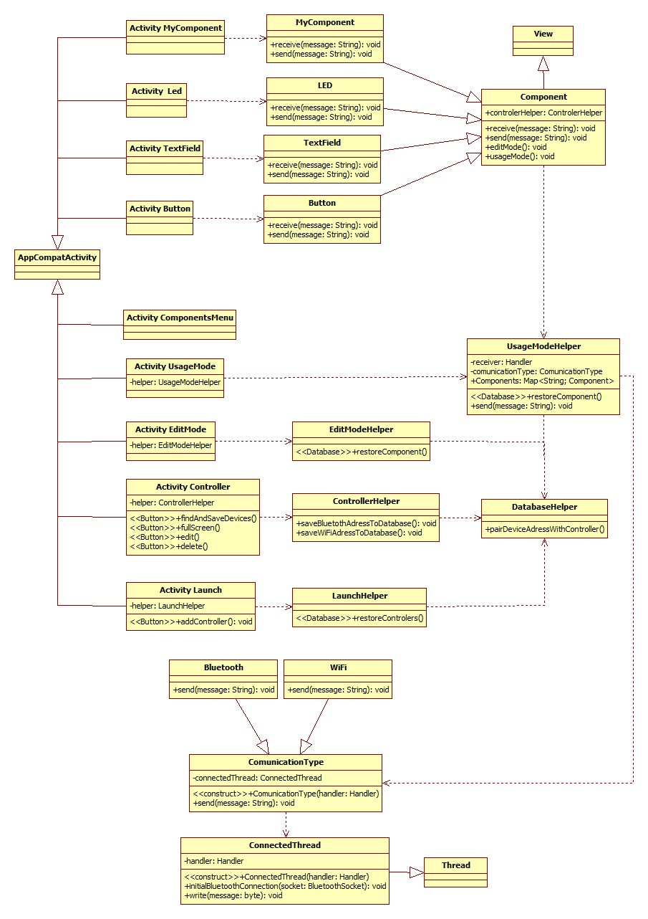

Diagram aktywności:

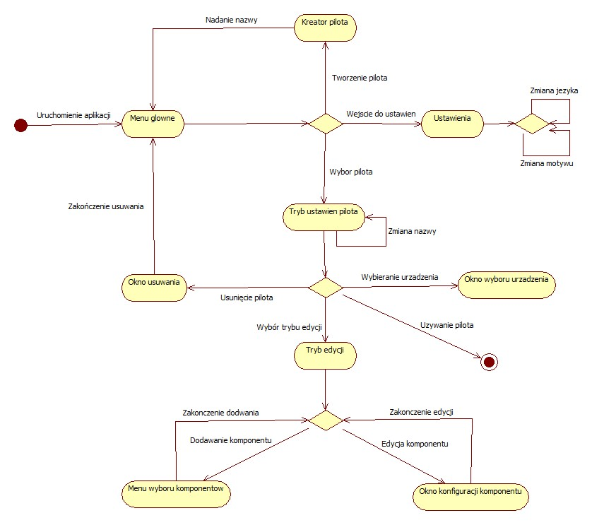

Diagram sekwencji – Inicjalizacja połączenia:

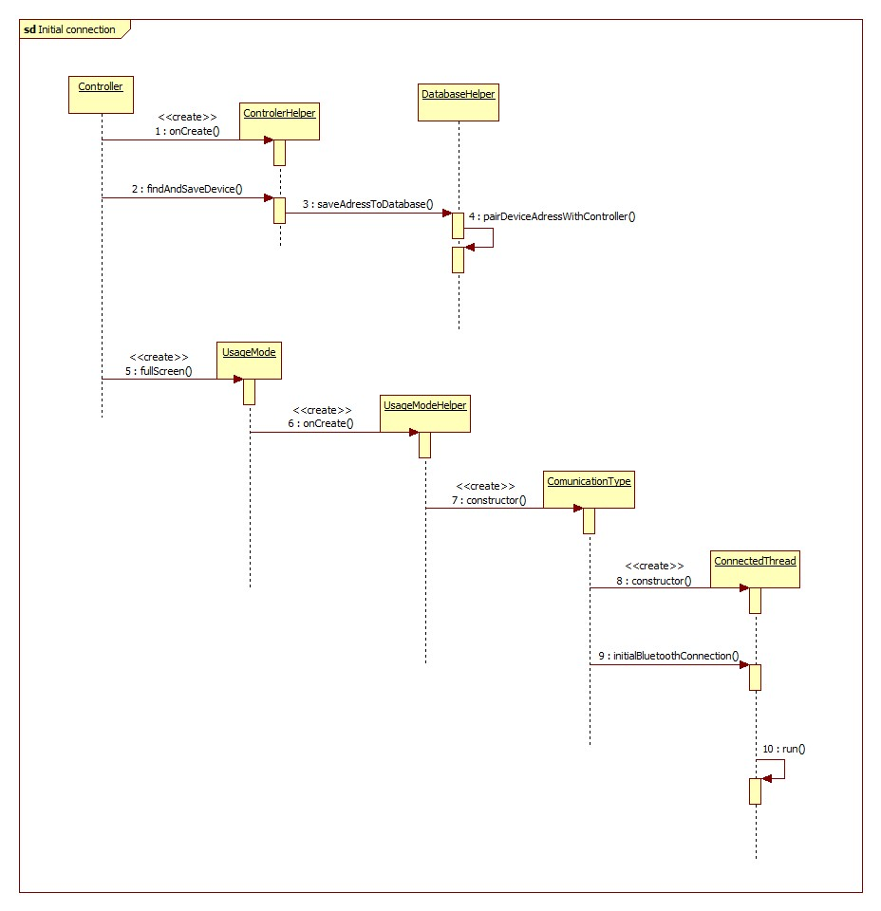

Diagram sekwencji – Odbieranie danych:

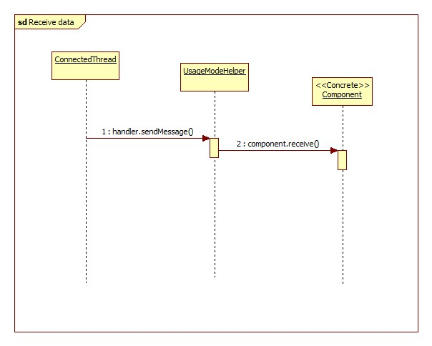

Diagram sekwencji – wysyłanie danych:

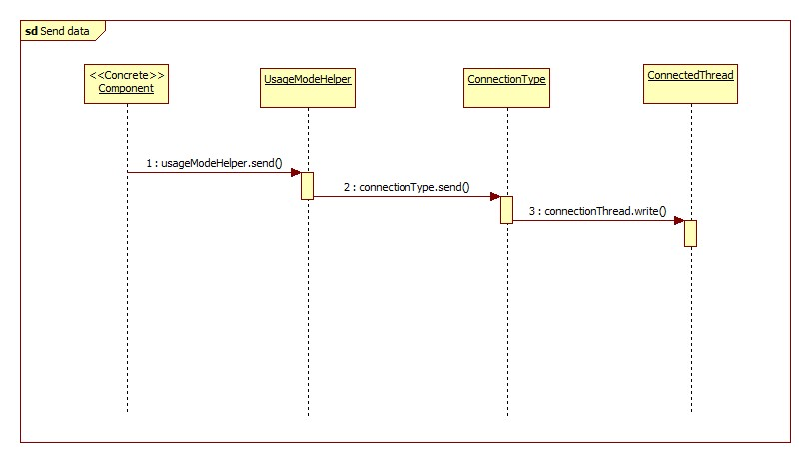

Diagram sekwencji – przełączanie okien:

